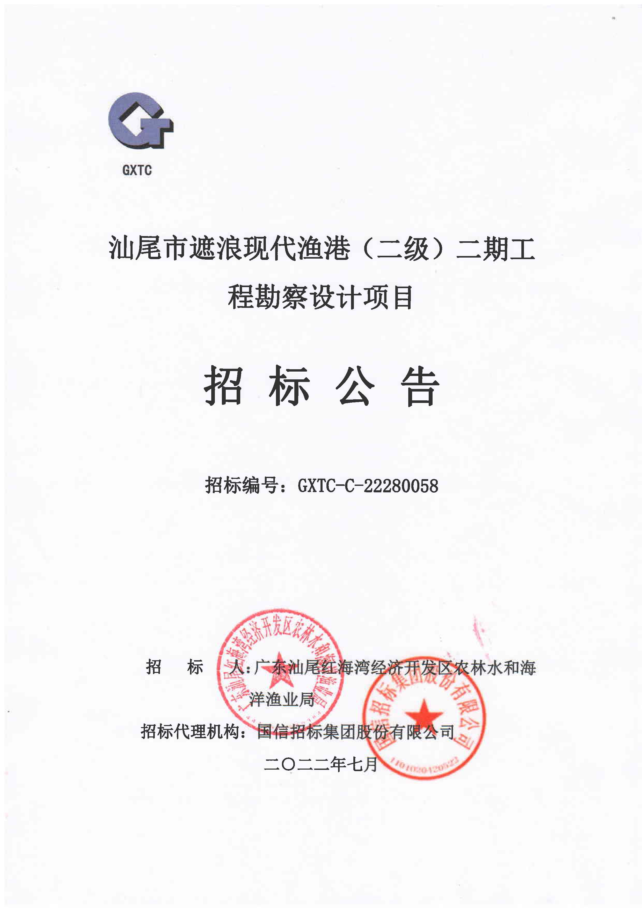
汕尾市遮浪现代渔港（二级）二期工程勘察设计项目
招标公告
- 招标条件
本招标项目汕尾市遮浪现代渔港（二级）二期工程勘察设计项目已由汕尾市农业农村局以《汕农农〔2020〕40号》批准开展前期工作，项目业主为广东汕尾红海湾经济开发区农林水和海洋渔业局 ，建设资金以争取上级资金和地方自筹相结合的办法解决，招标人为广东汕尾红海湾经济开发区农林水和海洋渔业局（招标人名称），项目已具备招标条件，现对该项目的勘察设计进行公开招标。
- 项目概况与招标范围
2.1 项目概况：
本工程位于广东省汕尾市红海湾经济开发区遮浪街道。总水域面积40万平方米，后方陆域用地面积约10.7万平方米。工程总投资费用约为人民币50000.00万元
2.1.1建设规模：
（1）扩建西堤加长 防波堤400米，护岸2000米；
（2）港池航道疏浚15万平方米，避风水域面积30万平方米；
（3）大型码头400米、1000吨位船舶停泊区。
2.1.2建设内容：
西堤加长防波堤、大型码头、船舶停泊区；供水、供电、供油、供冰、冻库和水产品等配套设施消防、环保设施、导助航和监控指挥中心。
2.2 招标范围：
勘察设计内容，包括但不限于港区水域范围内主体工程和全部配套工程的总平面布置、装卸工艺、水工建筑物、导助航设施、供电、照明、控制、通信、给排水、消防、通风、环境保护、安全、劳动卫生、节能、防雷、抗震、施工条件、方法和进度，工程概算、效益分析和施工图预算等内容，并提供相应的主要设备及材料表、工程地质勘察报告等，勘察内容应满足投标人初步设计和施工图阶段要求。（详见勘察设计任务书）
成果文件包括但不限于：
2.2.1初步设计阶段：（1）初步设计专业图纸；（2）初步设计概算编制。
2.2.2施工图设计阶段：（1）工程详勘报告；（2）施工图纸；（3）施工图预算编制；（4）招标用工程量清单编制；（5）招标用技术规范书编制；（6）相关设计说明文件。
2.2.3配合出具设计审查、报建工作所需的相关文件。
本项目招标控制价（暂定价）为：885.79 万元（其中勘察费最高投标限价为260.7万元人民币，设计费最高投标限价为625.09万元人民币）；最终以财政部门审定为准。
2.3 勘察设计周期：75日历天，其中初步设计阶段：45日历天（含勘察、初设等），施工图设计阶段：30日历天。
2.4 资格审查方式：本次招标采用资格后审方式。
- 投标人资格要求
3.1 资质要求：
本次招标要求投标人应同时具备：
①勘察资质：工程勘察综合甲级资质，或工程勘察专业类（岩土工程）甲级（或以上）资质；
②设计资质：工程设计综合资质甲级或工程设计水运行业甲级（或以上）资质。
3.2 业绩要求：
投标人（如为联合体投标则以设计单位业绩为准）近5年(2017年1月1日至今)至少承担过1项码头工程设计工作。（业绩证明材料：提供合同关键页复印件、初步设计或施工图设计批复文件复印件并加盖投标人公章）。
3.3 人员配备要求：
人员 | 数量 | 资格要求
项目总负责人 | 1 | 具备高级工程师或以上职称，且为投标人在职人员。
工程勘察负责人 | 1 | 具有高级工程师或以上职称，且为投标人在职人员。
工程设计负责人 | 1 | 具有高级工程师或以上职称，且为投标人在职人员。
总平面专业负责人 | 1 | 具有工程师或以上职称，且为投标人在职人员。
结构专业负责人 | 1 | 具有工程师或以上职称，且为投标人在职人员。
工程造价专业负责人 | 1 | 具有工程师或以上职称，且为投标人在职人员。
3.4 联合体要求：
本次招标 接受 联合体投标。联合体所有成员数量不得超过 2 家。联合体投标的，应满足下列要求：
（1）本项目接受由具有独立法人资格的设计单位作为牵头人组成的联合体投标。本项目设计工作只能由一家设计单位进行设计，不能联合其他设计单位一同实施；勘察工作可以和有资质的勘察单位组成联合体，联合体各方均应符合“具有独立法人资格”、“具有独立承担民事责任的能力”的条件。
（2）联合体各方应当签订联合体协议书，其中联合体牵头人代表联合体各方成员负责投标和合同实施阶段的主办、协调工作，但联合体其他成员在投标、签约与履行合同过程中，仍负有连带的和各自的法律责任。
（3）组成联合体进行投标的设计或勘察单位不得再以自己的名义单独参与同一标段的投标，也不得组成新的联合体参与同一标段的投标。
（4）联合体各方应分别在人员、设备、资金等方面具有承担本项目联合体协议书分工职责范围内的履约能力。
3.5信誉要求：
（1）投标人（含联合体各方）没有处于被行政主管部门取消投标资格的处罚期内；投标人（含联合体各方）没有处于财产被接管、冻结、破产的状态；购买文件截止时间前3年内投标人没有重大工程勘察设计质量问题。（提供承诺函）
（2）未在“信用中国”网( www.creditchina.gov.cn) 或中国政府采购网( www.cgp.gov.cn)等渠道被列入失信被执行人名单或政府采购严重违法失信行为记录名单，未被列为国家企业信用信息公示系统“严重违法失信名单”（提供网页截图）。
3.6财务要求：
投标人具有良好的银行资信和商业信誉，没有处于被责令停业、财产被接管、冻结、破产状态。近三年（2019年度-2021年度）无亏损。
3.7其他要求：
（1）单位负责人为同一人或存在控股、管理关系的不同设计单位，只允许一家单位参与本项目投标（以广州公共资源交易中心系统中投标登记时间在前者为准）。
- 招标文件的获取
4.1 凡有意参加投标者，请于2022年 8 月 1 日至2022年 8 月 5 日，每日上午9：00时至11：00时，下午14：00时至16:00时（北京时间，下同），由法定代表人或其委托代理人（如为联合体投标登记的则由牵头方法定代表人或其委托代理人）持招标公告附件1列明的资料到广州公共资源交易中心（广州市天河区天润路333号）43号窗口进行投标登记并购买招标文件（鉴于当前疫情形势，避免人员聚集，拟投标登记的潜在投标人请提前一天与招标代理机构联系：韦工，13902842002）。
4.2 招标文件及有关资料每套1000元，售后不退。
注：在投标登记之前，投标人须已办理广州公共资源交易中心企业信息登记，否则将无法录入企业投标登记信息。
- 投标文件的递交
5.1投标文件递交的截止时间为2022年 8 月 23 日9:00时，投标人应于当日8时30分至9时00分，将投标文件递交至广州公共资源交易中心 08 开标室(地址:广州市天河区天润路333号）。
5.2 逾期送达或未送达指定地点的投标文件，招标人不予受理。
- 发布公告的媒介
本次招标公告同时在中国招标投标公共服务平台、广州公共资源交易中心网站、广东省招标投标监管网上发布。
- 联系方式
招 标 人：广东汕尾红海湾经济开发区农林水和海洋渔业局
地 址：广东省汕尾市红海湾开发区管委会办公大楼105室
联 系 人：陈先生
电 话：0660-3425938

招标代理机构：国信招标集团股份有限公司
地 址：广州市越秀区东风中路268号广州交易广场9楼903-905号
联 系 人：陈工、韦工
电 话：020-83180883、13902842002
电子邮箱：747551800@qq.com

日期：2022年 8 月 1 日

附件一：投标申请人登记资料一览表
项目名称：
审核确认：招标人或招标代理机构接收资料人员与投标申请人代表对以下资料共同核对，审核情况属实。
招标代理机构接收资料人员签名： |  |  | 委托代理人签名：
序号 | 项目 |  |  | 内页码 | 投标登记提交资料要求 |  | 代理审核情况 | 备注
1 | 投标申请人登记资料一览表（一式三份） |  |  | 另册 | 原件
2 | 企业法人营业执照副本复印件 |  |  |  | 复印件
3 | 企业的资质证书副本复印件 |  |  |  | 复印件
4 | 投标人（如为联合体投标则以设计单位业绩为准）近5年(2017年1月1日至今)至少承担过1项码头工程设计工作。（业绩证明材料：提供合同关键页复印件、初步设计或施工图设计批复文件复印件并加盖投标人公章） |  |  |  | 复印件
5 | 企业法定代表人证明书原件及法定代表人居民身份证复印件（若为授权委托的，还需提供授权委托书原件和受托人居民身份证复印件） |  |  |  | 原件/原件备查
6 | 招标公告中人员配备要求的所有相关人员的身份证、职称证书及提供经社保管理机构确认本项目开标日前半年（扣除招标公告发布当月）内至少连续三个月与本投标单位的社保关系证明 |  |  |  | 复印件
7 | 联合体协议书（如为联合体投标的，须提供） |  |  |  | 原件
8 | 满足招标文件信誉要求的相关网页截图或承诺函 |  |  |  | 原件/原件备查
9 | 提供投标人近三年（2019年度-2021年度）经审计的财务报告 |  |  |  | 复印件
10 | 投标登记申请表一式二份（采用广州交易中心格式） |  |  | / | 原件单独提交
投标单位（盖章）
注：1、本表一式三份，两份附于登记资料内首页，作为登记资料目录，另一份交回投标申请人代表。两份表格中每页的“审核确认”栏均需双方签署。
2、本表原件审核情况栏及备注栏须留空，由招标人或招标代理机构收资料人员审核后填写。
3、本表中有修改情况，须经招标人或招标代理机构接收资料人员和投标单位代表共同签署。
4、上表要求提供的资料一式2份，按顺序装订成册。联合体投标的，投标单位“投标人”可填写联合体各方的单位全称（格式为：（主）XXXXX公司，（成）XXXXX公司），除联合体协议书须联合体各方分别盖章以外，其他资料可由联合体牵头方签字盖章即可。

附件二：联合体协议书
联合体协议书（供参考）
（所有成员单位名称）自愿组织联合体，共同参加 （项目名称）勘察设计投标。现就联系体投标事宜订立如下协议。
- （某成员单位名称）为牵头人。
- 联合体牵头人合法代表联合体各成员负责本招标项目投标文件编制和合同谈判活动，代表联合体提交和接收相关的资料、信息及指示，处理与之有关的一切事务，并负责合同实施阶段的主办、组织和协调工作。
- 联合体的任何一方在联合体牵头单位接受招标文件后，以及中标后直至合同履行完毕前，不得以任何理由退出联合体组织，也不得更换联合体成员，否则将承担解除合同及没收履约保证金的违约责任。
- 联合体将严格按照招标文件的各项要求，递交投标文件，履行合同，并对外承担连带责任。
- 联合体牵头人代表联合体签署投标文件，联合件牵头人的所有承诺均认为代表了联合体各成员。
- 联合体各成员单位内部的职责分工如下： 。
- 本协议自签署之日起生效，合同履行完毕后自动失效。
- 本协议一式 份，联合体成员和招标人各执一份。

牵头人名称： （全称并盖章）
法定代表人： （签字或印章）
成员一名称： （全称并盖章）
法定代表人： （签字或印章）

日期: 年 月 日

联合体投标的，投标单位“投标人”可填写联合体各方的单位全称（格式为：（主）XXXXX公司，（成）XXXXX公司）

